Domaći 4

**Domaći poslati do 4. 11. 2019 na adresu** [**lazar.radinovic@gmail.com**](mailto:lazar.radinovic@gmail.com)**. Sve datoteke moraju biti arhivirane u ZIP/RAR formatu, a naziv arhive mora sadržati ime i prezime studenta u formi: *domaci04_ImePrezime.zip*. Takođe i nazivu email-a staviti *Domaci04 - Ime Prezime***

# Zadatak 1

Napraviti datoteku pod nazivom **unos_godine.html** i u njoj ispisati odgovarajući kod za formu koja ima jedno polje za unos godine i dugme **Test**. Pritiskom dugmeta, forma šalje podatke na skriptu **testiraj.php** koja treba da ispita da li je poslata godina prestupna ili nije i štampa odgovarajuću poruku.

# 

# Zadatak 2

Napraviti datoteku pod nazivom **registracija.html** koja treba da sadrži formu koja ima sljedeća polja:

* Ime
* Prezime
* E-Mail Adresa
* Lozinka
* Ponovite lozinku
* Broj telefona
* Polje u koje se unosi url za profil sliku

Pored toga forma sadrži i dugme **Registruj se** na čiji klik, forma šalje podatke na skriptu **obradi_registraciju.php** koja treba da:

1. Provjeri da li se vrijednost polja “Lozinka” i “Ponovite lozinku” ponavljaju i ako se ne poklapaju da odštampa odgovarajuću poruku
2. U slučaju da se vrijednosti navedenih polja u tački jedan poklapaju onda treba odštampati poslate vrijednost u tabeli kao na slici ispod.

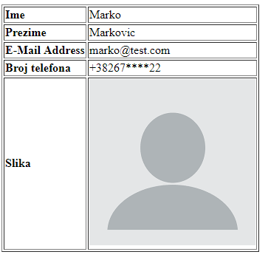

**Napomena 1:** Broj se u formi normalno unosi, ali se na strani gdje se štampa sakrivaju unutrašnje cifre kao na slici.

**Napomena 2:** Pokuštajte da deklarišete svoje funkcije za neke od potproblema u zadacima.